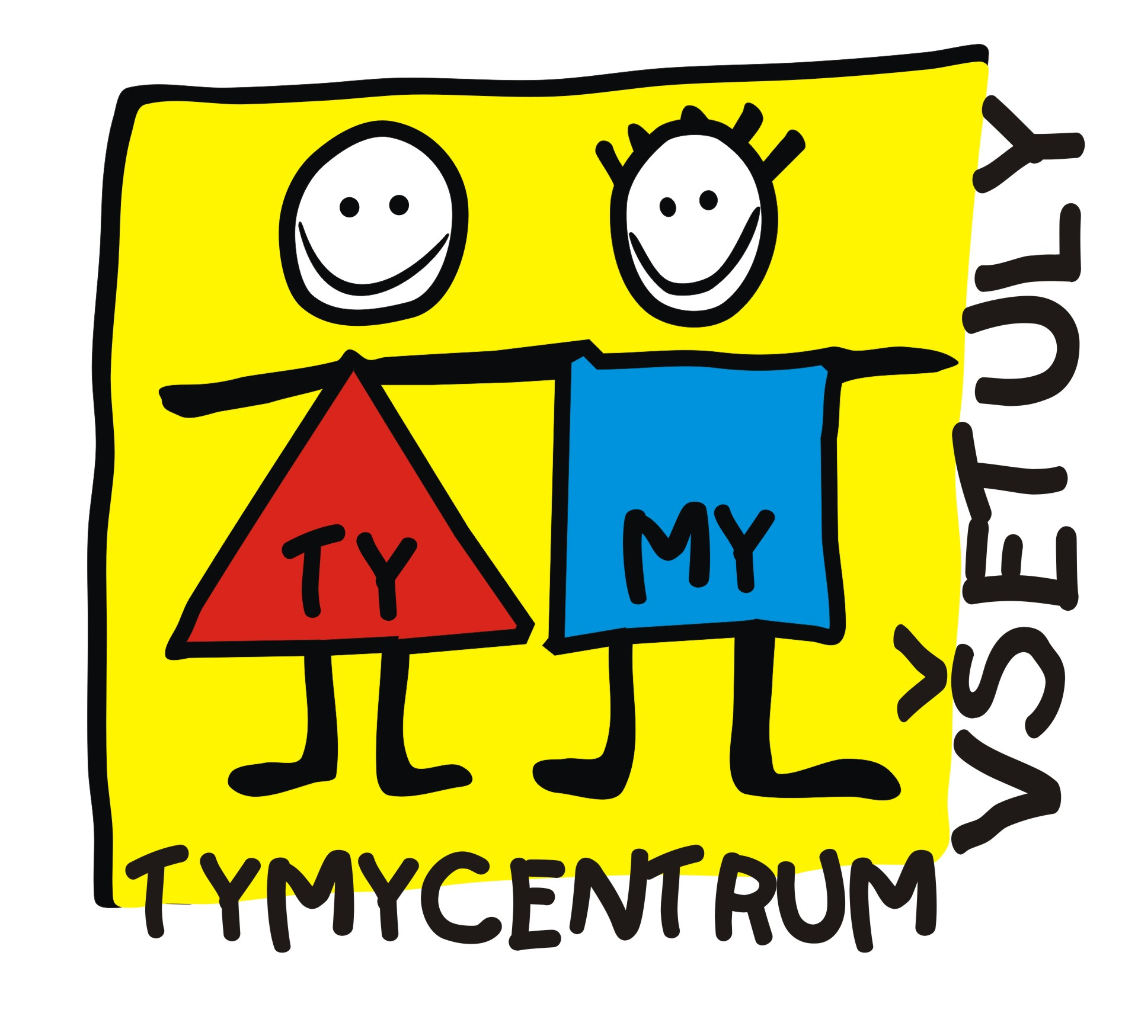
Středisko volného času, příspěvková organizace
Sokolská 70, 769 01 Holešov
Tel: 573 39 69 28, IČ: 75088606
www.tymycentrum.cz, e-mail: vsetuly@centrum.cz

Potvrzení o seřízení lyží

Jméno a příjmení:...................................................................................................

Má zkontrolované a seřízené lyže nebo snowboard a odpovídající lyžařskou obuv k těmto lyžím (snowboardu).

Název lyží (snowboardu):........................................................................................

Stav lyží(snowboardu):............................................................................................

V ..................................................... Dne...............................................................

.................................................. Podpis a razítko (podpis rodičů)

Jsem: Lyžař začátečník Lyžař pokročilý

Snowboard – začátečník Snowboard - pokročilý

S sebou si beru:

- lyže (je nutné potvrzení o seřízení)
- snowboard (je nutné potvrzení o seřízení)
- sáně (boby)

V .................................................... Dne.....................................................................

Podpis rodičů.......................................................

